**ТЕСТОВОЕ ЗАДАНИЕ**

**Цель**

Разработать приложение, которое определяет местоположение передатчика по уровню его сигнала.

**Описание**

Вам будет предоставлен датасет со следующими полями:

1. rssi - Сила принимаемого приёмником сигнала. ([Received Signal Strength Indicator](https://ru.wikipedia.org/wiki/%D0%9F%D0%BE%D0%BA%D0%B0%D0%B7%D0%B0%D1%82%D0%B5%D0%BB%D1%8C_%D1%83%D1%80%D0%BE%D0%B2%D0%BD%D1%8F_%D0%BF%D1%80%D0%B8%D0%BD%D0%B8%D0%BC%D0%B0%D0%B5%D0%BC%D0%BE%D0%B3%D0%BE_%D1%81%D0%B8%D0%B3%D0%BD%D0%B0%D0%BB%D0%B0)).
2. distanceFromRssi - Расстояние до передатчика, [полученная из RSSI](https://iotandelectronics.wordpress.com/2016/10/07/how-to-calculate-distance-from-the-rssi-value-of-the-ble-beacon/).
3. receiver_lat - Широта приемника.
4. receiver_lon - Долгота приемника.
5. transmitter_lat - Полученная(вероятная) широта передатчика.
6. transmitter_lon - Полученная(вероятная) долгота передатчика.
7. target_lon - Целевая(фактическая) широта передатчика.
8. target_lat - Целевая(фактическая) долгота передатчика.

Используя полученные данные с приемника, необходимо рассчитать радиус, который отражает целевое местоположение передатчика.

Референсом данного приложения может выступать AirTag от компании Apple и приложение «Локатор».

**Задачи**

1. Изучить предметную область и найти алгоритмы для достижения поставленной цели.
2. Разработать приложение на языке Kotlin или Python, которое позволяет определить радиус местоположения передатчика и координаты центра радиуса по уровню сигнала.
3. Написать отчет, описывающий полученные результаты с подробным описанием предпринятых решений, алгоритмов, формул расчета и примеров вычислений.

**Требование к программному обеспечению:**

1. Язык программирования: Kotlin или Python.
2. IDE: Android Studio/PyCharm(или любая подходящая среда разработки Python/Kotlin).
3. На вход:
   * + координаты приемника;
     + множество значений rssi
     + множество координат передатчика
     + множество сигналов от датчика;
     + мощность приемника (По умолчанию 10 мВТ).
4. На выход:
   * + радиус возможного месторасположения;
     + координаты центра радиуса.

**Требования к результату:**

1. Приложение на языке Kotlin или Python, позволяющие по уровню сигнала определить координаты объекта, который отослал датчик.
2. На выходе приложение должно выдать радиус, внутри которого должен располагаться датчик.
3. Необходимо написать отчет (Markdown, MS Word, Jupyter Notebook) о проделанной работе, который должен содержать:
   * + описание проделанной работы;
     + описание использованных метрик;
     + описание способов вычисления радиуса по заданным вводным данным;
     + формулы расчета местоположения с пояснением всех полученных и использованных обозначений;
     + описать созданное приложение и прокомментировать основные функции программного кода;
     + описать использованные библиотеки в ходе разработки, а также почему были использованы именно данные библиотеки, сравнить с аналогами.
4. Написать README, описывающие запуск и использование приложения.

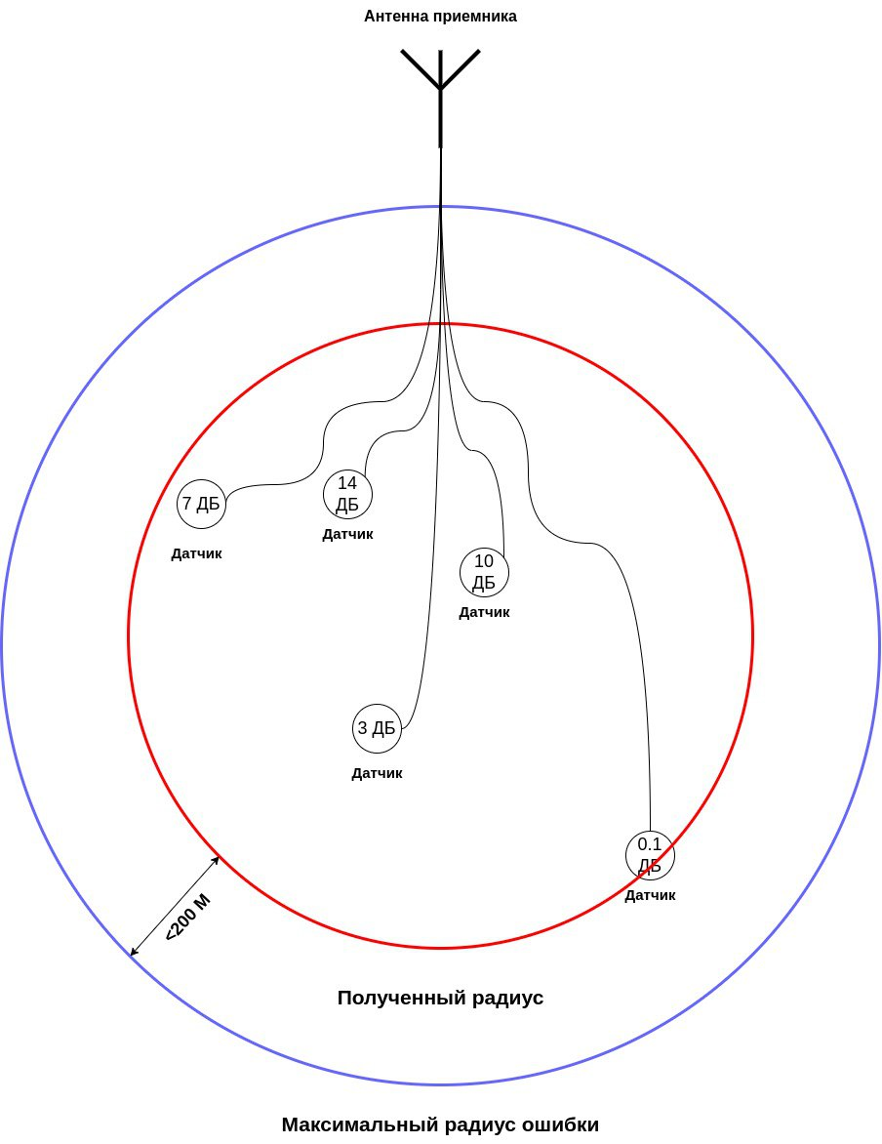

Рисунок 1 – Графическое представление решения

Здесь каждый «Датчик» является одним и тем же устройством, перемещённым в пространстве. Значение в децибелах на каждом расположении показывает силу сигнала в данном месте в пространстве от датчика до антенны.